安全出口标识牌购买指南
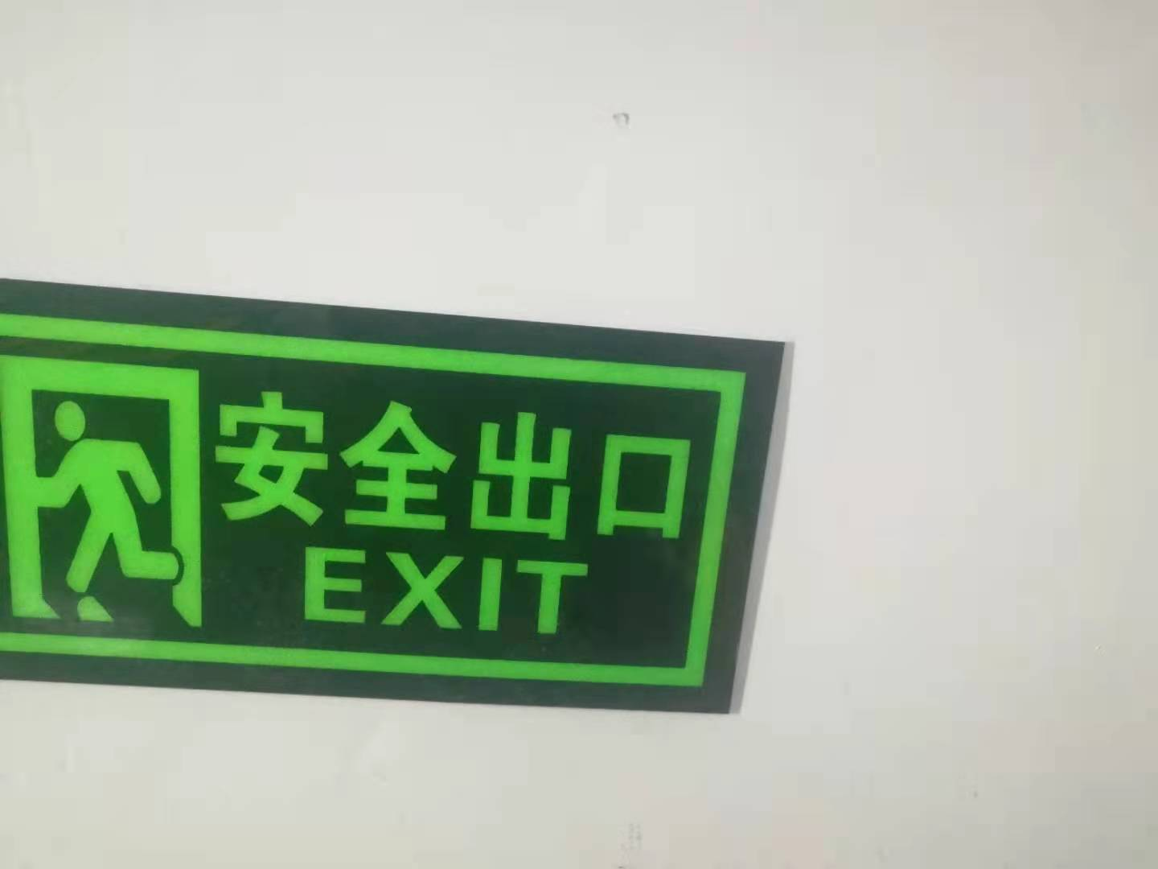1.长300mm宽140mm内容如上图制作30个；
2.带箭头指示制作20个
2.带海绵胶可自粘

